Поздравляем победителей конкурса на получение денежного поощрения лучшими учителями в рамках реализации приоритетного национального проекта «Образование» в 2017 году:
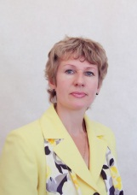 | Давыдову Юлию Евгеньевну, учителя иностранного языка ГБОУ СОШ №2 п.г.т. Усть-Кинельский г.о. Кинель
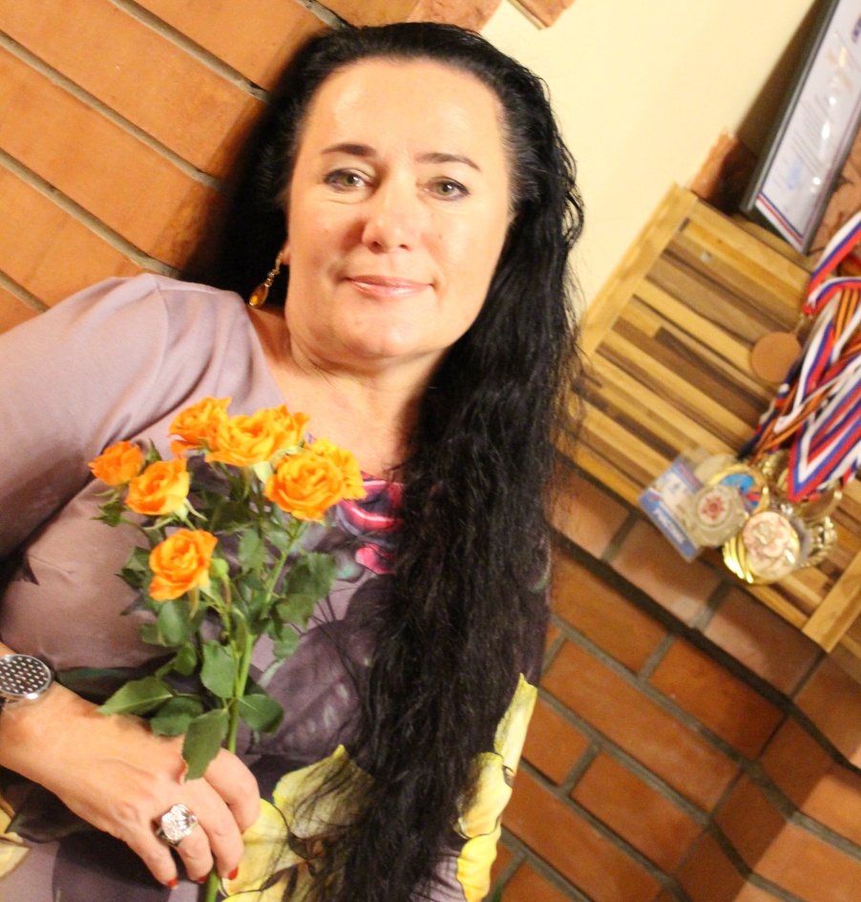 | Дерябину Марину Александровну, учителя физической культуры ГБОУ СОШ №5 «Образовательный центр» «Лидер» г.о. Кинель
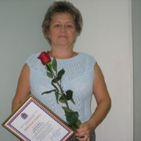 | Кондрашову Татьяну Николаевну, учителя русского языка и литературы ГБОУ СОШ №9 г.о. Кинель
 | Кулагину Ольгу Юрьевну, учителя физики ГБОУ СОШ №8 п.г.т. Алексеевка г.о. Кинель
 | Полынскую Ирину Евгеньевну, учителя русского языка и литературы ГБОУ СОШ №8 п.г.т. Алексеевка г.о. Кинель

Желаем сохранения и умножения жизненной энергии, новых творческих замыслов и их успешной реализации, крепкого здоровья, неиссякаемого оптимизма, педагогического вдохновения и талантливых учеников!

